**INDICAÇÃO Nº / 2024**

Indica Ponto de Ônibus na Rua Pastor Santino Soares da Silva.

**EXCELENTÍSSIMO SENHOR PRESIDENTE DA CÂMARA MUNICIPAL DE SUMARÉ,**

Nos termos do art. 214 do Regimento Interno da Câmara Municipal de Sumaré, solicito a Vossa Excelência o envio desta Indicação ao Excelentíssimo Senhor Prefeito Municipal de Sumaré para que seja criado um ponto de ônibus nas proximidades do cruzamento da Rua Pastor Santino Soares da Silva com a Avenida Santo Irineu, no bairro Jardim Santa Madalena.

A medida se faz necessária pois pontos de ônibus são de grande importância para a mobilidade urbana, pois permitem que os residentes se desloquem de forma eficiente e acessível. Eles facilitam o acesso ao transporte público, que é essencial para conectar diferentes áreas da cidade, reduzindo o tempo de deslocamento e melhorando a qualidade de vida dos cidadãos.

Diante da constante presteza de Vossa Excelência em trabalhos que beneficiam o povo sumareense, remeto este documento na certeza de contar com Vosso pronto atendimento. Aproveito a oportunidade para reiterar meus votos de elevada estima e consideração.

Sala das sessões, 05 de agosto de 2024.

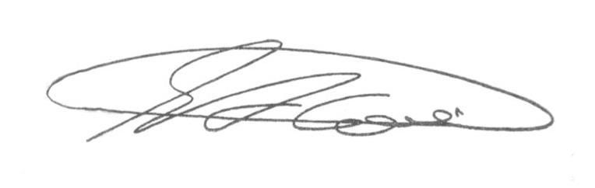

**SEBASTIÃO ALVES CORREA (Tião Correa)**

Vereador